``````````````````````````````````````````````````````````
中华人民共和国工业和信息化部 发布
YB/T XXXX—XXXX

中华人民共和国黑色冶金行业标准
YB
ICS 77.180；53.040.10
CCS H 91
物料刮板取料机
Material scraper-type reclairmer
（送审稿）

2022-××-××发布
2022-××-××实施

目 次
前言 ……………………………………………………………………………………………………………Ⅱ
1 范围 …………………………………………………………………………………………………………1
2 规范性引用文件 ……………………………………………………………………………………………1
3 术语和定义 …………………………………………………………………………………………………2
4 产品分类和组成 ……………………………………………………………………………………………3
4.1 产品分类 ………………………………………………………………………………………………3
4.2 组成 ……………………………………………………………………………………………………3
5 基本参数 ……………………………………………………………………………………………………5
6 型号编制规则 ………………………………………………………………………………………………5
7 技术要求 ……………………………………………………………………………………………………6
7.1 工作条件 ………………………………………………………………………………………………6
7.2 整机性能 ………………………………………………………………………………………………6
7.3 主要零部件制造要求 …………………………………………………………………………………6
7.4 机械设备装配与安装要求 ……………………………………………………………………………9
7.5 液压、润滑系统要求…………………………………………………………………………………10
7.6 电气系统要求…………………………………………………………………………………………11
7.7 外观要求………………………………………………………………………………………………13
7.8 安全性要求……………………………………………………………………………………………14
7.9 空负荷试运转要求……………………………………………………………………………………16
7.10 负荷试运转要求…………………………………………………………………………………… 16
8 试验方法 ………………………………………………………………………………………………… 16
8.1 机械设备检测…………………………………………………………………………………………17
8.2 电气系统试验…………………………………………………………………………………………17
8.3 液压、润滑系统试验…………………………………………………………………………………17
8.4 试运转…………………………………………………………………………………………………17
8.5 噪声试验………………………………………………………………………………………………18
8.6 外观……………………………………………………………………………………………………18
8.7 漆膜试验………………………………………………………………………………………………18
8.8 取料能力试验…………………………………………………………………………………………19
9 检验规则……………………………………………………………………………………………………19
9.1 检验分类………………………………………………………………………………………………19
9.2 出厂检验………………………………………………………………………………………………19
9.3 型式检验………………………………………………………………………………………………20
10 标志、包装、运输和贮存 ……………………………………………………………………………… 20
10.1 标志 …………………………………………………………………………………………………20
10.2 包装 …………………………………………………………………………………………………20
10.3 运输………………………………………………………………………………………………… 20
10.4 贮存………………………………………………………………………………………………… 21
附录A（规范性）刮板取料机对行走轨道的要求 ………………………………………………………… 22

前 言
本文件按照GB/T 1.1―2020《标准化工作导则 第1部分：标准化文件的结构和起草规则》的规定起草。
请注意本文件的某些内容可能涉及专利。本文件的发布机构不承担识别专利的责任。
本文件由中国钢铁工业协会提出。
本文件由冶金机电标准化技术委员会归口。
本文件起草单位：
本文件主要起草人：
本文件为首次发布。

物料刮板取料机

1 范围
本文件规定了物料刮板取料机的术语和定义、产品分类和组成、基本参数、型号编制规则、技术要求、试验方法、检验规则、标志、包装、运输和贮存。
本文件适用于B型料场、C型料场及其露天料场的刮板取料机（以下简称“取料机”）。

2 规范性引用文件
下列文件中的内容通过文中的规范性引用而构成本文件必不可少的条款。其中，注日期的引用文件，仅该日期对应的版本适用于本文件；不注日期的引用文件，其最新版本（包括所有的修改单）适用于本文件。
GB/T 191 包装储运图示标志（GB/T 191―2008，ISO 780:1997，MOD）
GB/T 699―2015 优质碳素结构钢
GB/T 1048 管道元件 公称压力的定义和选用

GB/T 1184―1996 形状和位置公差 未注公差值

GB/T 1800.1―2020 产品几何技术规范（GPS） 线性尺寸公差ISO代号体系 第1部分：公差、偏差和配合的基础（ISO 286-1:2010，MOD）

GB/T 2585 铁路用热轧钢轨
GB/T 3766 液压传动 系统及其元件的通用规则和安全要求（GB/T 3766―2015，ISO 4413:2010，MOD）

GB/T 3767 声学 声压法测定噪声源声功率级和声能量级 反射面上方近似自由场的工程法（GB/T 3767-2016，ISO 3744:2010，IDT）
GB/T 3797 电气控制设备
GB/T 3811―2008 起重机设计规范
GB/T 4026 人机界面标志标识的基本和安全规则 设备端子、导体终端和导体的标识（GB/T 4026―2019，IEC 60445:2017，IDT）
GB 4053.1 固定式钢梯及平台安全要求 第1部分：钢直梯
GB 4053.2 固定式钢梯及平台安全要求 第2部分：钢斜梯
GB 4053.3 固定式钢梯及平台安全要求 第3部分：工业防护栏杆及钢平台
GB/T 4208 外壳防护等级（IP代码）（GB/T 4208―2017，IEC 60529:2013，IDT）
GB/T 4879 防锈包装
GB/T 5976 钢丝绳夹
GB/T 8918 重要用途钢丝绳（GB/T 8918―2006，ISO 3154:1988，MOD）
GB /T 8923.1―2011 涂覆涂料前钢材表面处理 表面清洁度的目视评定 第1部分：未涂覆过的钢材表面和全面清除原有涂层后的钢材表面的锈蚀等级和处理等级（GB/T 8923.1―2011，ISO 8501-1:2007，IDT）
GB/T 9286―2021 色漆和清漆 划格试验（ISO 2409:2020，IDT）
GB/T 11022 高压交流开关设备和控制设备标准的共用技术要求（GB/T 11022―2020，IEC 62271-1：2017，MOD）
GB/T 11345―2013 焊缝无损检测 超声检测 技术、检测等级和评定（ISO 17640:2010，MOD）
GB/T 11352―2009 一般工程用铸造碳钢件（ISO 3755:1991、ISO 4990:2003，MOD）
GB/T 13306 标牌
GB/T 13452.2 色漆和清漆 漆膜厚度的测定（GB/T 13452.2―2008，ISO 2808:2007，IDT）

GB/T 14521 连续搬运机械 术语

GB/T 19804―2005 焊接结构的一般尺寸公差和形位公差（ISO 13920:1996，IDT）
GB/Z 19848 液压元件从制造到安装达到和控制清洁度的指南（GB/Z 19848―2005，ISO/TR 10949:2002，IDT）

GB/T 37400.3 重型机械通用技术条件 第3部分：焊接件
GB/T 37400.6 重型机械通用技术条件 第6部分：铸钢件
GB/T 37400.10 重型机械通用技术条件 第10部分：装配
GB/T 37400.11 重型机械通用技术条件 第11部分：配管
GB/T 37400.13 重型机械通用技术条件 第13部分：包装
GB 50147 电气装置安装工程 高压电器施工及验收规范
GB 50150 电气装置安装工程 电气设备交接试验标准
GB 50168 电气装置安装工程 电缆线路施工及验收标准
GB 50169 电气装置安装工程 接地装置施工及验收规范

GB 50170 电气装置安装工程 旋转电机施工及验收标准
GB 50256 电气装置安装工程 旋转电机施工及验收规范
GB 50257 电气装置安装工程 爆炸和火灾环境电气装置施工及验收规范

GB/T 50541 钢铁企业原料场工程设计标准
JB/T 8810.1 油脂润滑泵 第1部分：电动润滑泵（40 MPa）

JB/T 9000―2018 液力偶合器 通用技术条件
JGJ 82 钢结构高强度螺栓连接技术规程

YB/T 5055―2014 起重机用钢轨

3 术语和定义

GB/T 14521界定的以及下列术语和定义适用于本文件。

3.1
物料刮板取料机 material scraper-type reclairmer
通过刮板取料机构把料场散状物料经链条等转运机构传送给料场带式输送机的装卸设备。

3.2
全门式刮板取料机 full-portal scraper reclaimer
走行机构布置在料场两侧，支撑梁为“门”形的取料机。
注：全门式刮板取料机与侧式堆料机或卸料小车配对使用。全门式刮板取料机的刮板链条装在悬臂上，悬臂与支撑梁并列布置。

3.3
半门式刮板取料机 semi-portal scraper reclaimer
走行机构布置在料场两侧，支撑梁为半“门”形的取料机。
注：半门式刮板取料机所在料场设有挡墙，可提高储料场的空间利用率，与卸料小车进行配对使用。半门式刮板取料机的刮板链条装在悬臂上，悬臂与支撑梁并列布置。

3.4
桥式刮板取料机 bridge type scraper reclaimer
走行机构布置在料场两侧，刮板链条装在横跨料场的桥架上的取料机。
注：桥式刮板取料机与侧式堆料机配对使用，桥式刮板取料机的刮板在桥架正下方。桥架侧面上装有料耙机构，料耙机构由油缸和耙齿构件组成。

3.5
侧悬臂式刮板取料机 side cantilever scraper-type reclaimer
刮板链条装在悬臂上，行走机构布置在料场单侧的取料机。
注：侧悬臂式刮板取料机与悬臂式堆料机或卸料小车配合使用。适用于取料量较少的场合。

3.6
B型料场 B-type linear and closed
采用有轨机械化堆取设备作业且相邻料堆之间不设挡料隔墙的长形封闭料场。
[来源：GB/T 50541—2019，2.0.12]

3.7
C型料场 C-type linear and closed
采用有轨机械化堆取设备作业且相邻料堆之间设有挡料隔墙的长形封闭料场。
[来源：GB/T 50541—2019，2.0.13]

4 产品分类和组成

4.1 产品分类
物料刮板取料机型式分为全门式、半门式、桥式和侧悬臂式四种，其结构示意图见图1～图4。
4.2 组成
4.2.1 全门式刮板取料机组成：由门架钢结构、走行机构、刮板链条、主驱动装置、卷扬机构、张紧装置、平台栏杆、链条润滑系统、集中干油润滑系统及电力设备等组成。
4.2.2 半门式刮板取料机组成：由门架钢结构、走行机构、刮板链条、主驱动装置、卷扬机构、张紧装置、平台栏杆、链条润滑系统、集中干油润滑系统及电力设备等组成。
4.2.3 桥式刮板取料机组成：由横梁、走行机构、刮板链条、主驱动装置、卷扬机构（料耙调角）、张紧装置、料耙、平台栏杆、链条润滑系统、集中干油润滑系统、液压系统及电力设备等组成。
4.2.4 侧悬臂式刮板取料机组成：由走行机构、机架、侧悬臂（含悬臂钢结构、刮板、链条、链条驱动、张紧装置等）、卷扬机构、平台栏杆、链条润滑系统、集中干油润滑系统、电力设备及配重等组成。
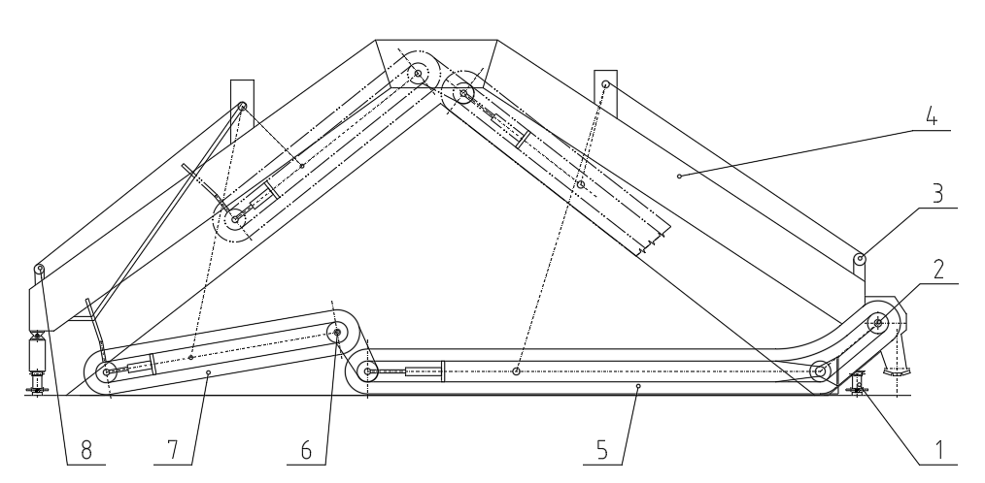
标引序号说明：
1 —走行机构；
2 —主悬臂链驱动；
3 — 主臂卷扬装置；
4 — 门架及悬臂结构；
5 — 主臂刮板链条；
6 — 辅助悬链驱动；
7 — 辅臂刮板链条；
8 — 辅臂卷扬装置。
图1 全门式刮板取料机示意图

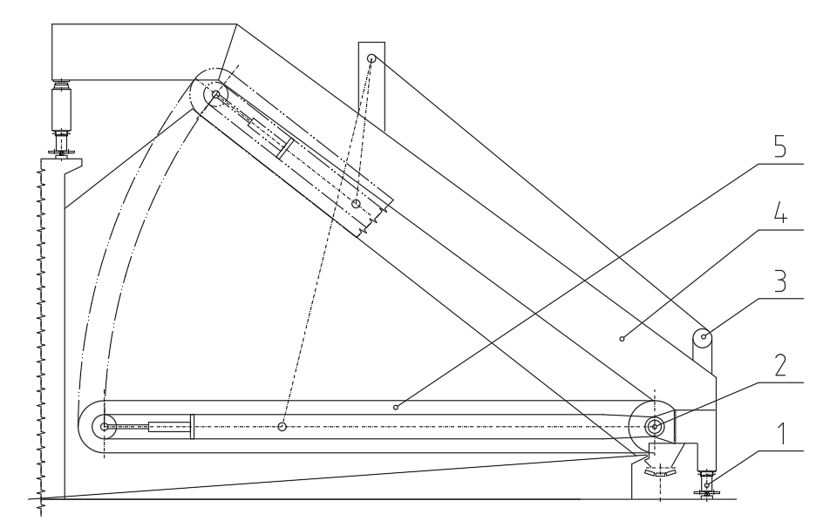

标引序号说明：
1 — 走行机构；
2 — 悬臂链驱动；
3 — 卷扬装置；
4 — 门架及悬臂结构；
5 — 刮板链条。
图2 半门式刮板取料机示意图
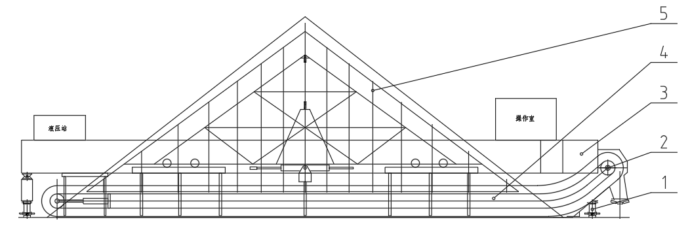

标引序号说明：
1 — 走行机构；
2 — 主链驱动；
3 — 大梁；
4 — 刮板链条；
5 — 料耙系统。
图3 桥式刮板取料机示意图
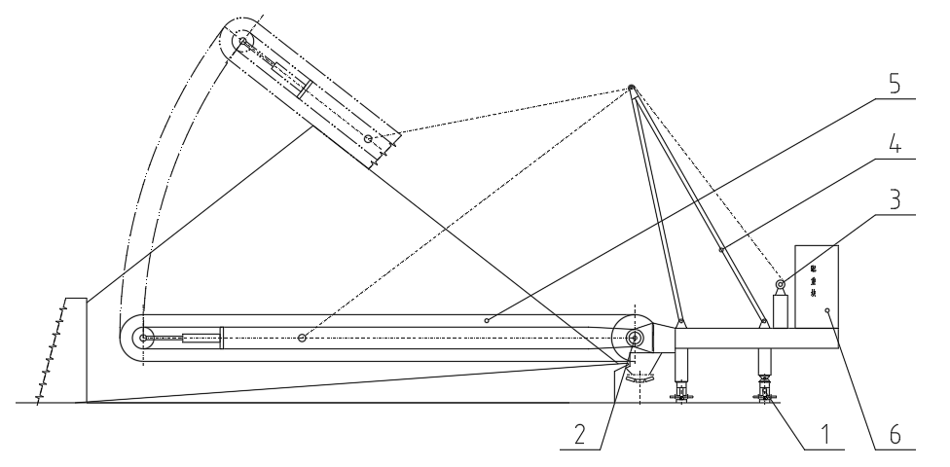
标引序号说明：
1 — 走行机构；
2 — 悬臂链驱动；
3 — 卷扬装置；
4 — 机架；
5 — 刮板链条；
6 — 配重。
图4 侧悬臂式刮板取料机示意图

5 基本参数
取料机基本参数见表1。
表1 物料刮板取料机基本参数
序号 | 参数名称 | 单位 | 全门式 | 半门式 | 侧悬臂式 | 桥式 | 备 注
1 | 取料机轨距 | m | 30～70 | 23～43 | 4～6 | 30～50 | 可根据用户要求调整
2 | 取料机宽度 | m | 12～20 | 12～20 | 12～20 | 8～16 | —
3 | 取料机高度 | m | ≤35 | ≤30 | ≤18 | ≤20 | —
4 | 取料机质量 | t | 200～450 | 100～200 | 70≤100 | 150～350 | 总质量偏差±5 %
5 | 取料能力 | t/h | 3000 | 3500 | 350 | 3000 | 最大1.0～1.3倍
6 | 料堆高度 | m | ≤27 | ≤27 | ≤12 | ≤20 | —
7 | 所适用的  物料属性 | — | 含水率≤12 %、最大粒度≤150 mm；其粒度尺寸大于100 mm的不超过5 %的诸如铁矿粉、煤、焦炭、块矿、球团矿等物料。 |  |  | 含水率≤12 %、最大粒度≤150 mm；其粒度＞100 mm的不超过5 %的诸如铁矿粉、石灰石等的混匀料。 | 对于物料粒度大于规定值的，需用户提前告知制造商，以便个别部件做特殊设计。
8 | 刮板悬臂/料耙  俯仰角度 | ° | ―10～43 |  |  | 35～43 | —
9 | 行走方式 | — | 变频驱动 |  |  |  | —
10 | 调车行走速度 | m/min | 12～16 | 16～20 | 16～20 | 8～10 | 偏差±5 %
11 | 工作行走速度 | m/min | 2～8 | 4～10 | 4～10 | 0.001～0.1 | 偏差±5 %
12 | 链条运行速度 | m/s | 0.5～0.67 |  |  |  | 最大载荷下偏差±5 %
13 | 卷扬速度 | m/min | 12/2 |  |  |  | 偏差±5 %
14 | 动力电源 | — | 10 kV(±5 %)，50 Hz(±2.5 %)  或380 V |  |  |  | —
15 | 链条张紧系统  工作压力 | MPa | 3.5～5 | 3.5～5.5 | 3.5～5.5 | 3.5～5 | 此值为调试初期约数，以各现场实际情况酌情调整。
16 | 稀油系统  工作压力 | MPa | 1～4 |  |  |  | 润滑用
注：用户对产品有特殊要求时，由供需双方商定。

6 型号编制规则
SG – □ □ – □ □ □
改进次数：Ⅰ、Ⅱ、Ⅲ ……
结构形式：T―抬头式，非抬头式不标注
轨距，单位为米（m）
最大取料能力，单位为吨每小时（t/h）
取料机型式代号：Q―全门式
BG―半门式
QG―桥式
CG―侧悬臂式
刮板取料机代号

示例：非抬头、全门式刮板取料机最大取料能力为1200 t/h，轨距30 m，第二代产品，标记为：SG-Q1200-30Ⅱ。

7 技术要求

7.1 工作条件
7.1.1 取料机工作环境温度为-20 ℃～60 ℃。
7.1.2 海拔宜在1 000 m以下，超过该范围时，由用户与制造商协商解决。
7.1.3 取料机在室外时，工作状态风压应不大于：内陆150 Pa，沿海250 Pa；非工作状态的最大风压为800 Pa。
7.1.4 取料机在室外时，液压系统、润滑系统应设有相应的防雨雪措施。
7.1.5 工作电源为三相交流电源，频率为50 Hz，电压为380 V（根据需要也可采用6 kV或10 kV高压供电）。供电系统在取料机馈电线接入处的电压波动不应超过额定电压的±10 %。出口项目中，工作电源可根据出口国的相关标准进行调整。
7.1.6 取料机对轨道铺设的要求见附录A。

7.2 整机性能
7.2.1 取料机应符合本文件要求，并按经规定程序批准的图样和技术文件制造。
7.2.2 取料机运动参数与性能应符合表1和合同约定的规定。
7.2.3 取料机应具有足够的强度、刚度，整机应运行平稳，各部件（包括电器元件与线路、液压润滑系统）不允许出现异常振动、声响及发热现象。
7.2.4 与进料设备、带式输送机设有相应的联锁控制，对可能出现碰撞的部件间应设有防撞装置。
7.2.5 各种检测、连锁控制、安全保护装置应反应灵敏、动作准确、可靠。
7.2.6 取料机上各种管路、线路安装整齐，与运动件无干涉。
7.2.7 取料机应能连续运转。

7.3 主要零部件制造要求
7.3.1 车轮
7.3.1.1 车轮采用铸钢件，应选用力学性能不低于GB/T 11352―2009中的ZG340-640钢材料。
7.3.1.2 踏面淬火硬度40 HRC～42 HRC，淬硬层深度大于5 mm。淬火前进行细化组织处理。
7.3.1.3 车轮上不应有裂纹，踏面上不应有影响使用性能的缺陷。裂纹和缺陷不允许焊补。
7.3.1.4 车轮踏面直径尺寸公差应不低于GB/T 1800.1―2020中h9级，轴孔直径的尺寸偏差不低于H7级；形位公差不低于GB/T 1184―1996中7级，表面粗糙度R_{a} ≤3.2 μm。
7.3.1.5 车轮公称直径以500 mm、630 mm、710 mm为主。
7.3.2 侧导轮
7.3.2.1 侧导轮可采用铸钢件，应选用力学性能不低于GB/T 11352―2009中规定的ZG340-640钢材料。也可采用焊接件，应选用力学性能不低于GB/T 699―2015中的45钢材料。
7.3.2.2 侧导轮踏面淬火硬度45 HRC～50 HRC，淬硬层2 mm～3 mm。
7.3.2.3 公差及表面粗糙度要求同7.3.1.4。
7.3.3 链轮
7.3.3.1 链轮齿圈与毂采用分体式，齿圈采用剖分式设计以便更换。
7.3.3.2 链轮齿槽部表面淬火硬度50 HRC～55 HRC，淬硬层3 mm～5 mm。
7.3.3.3 链轮齿数以8齿、10齿、12齿为主，推荐采用8齿。
7.3.4 链条
7.3.4.1 链条的破断载荷不应小于额定载荷的8倍。
7.3.4.2 采用外置滚轮链条时，滚轮为免维护型。取料量≤250 t/h时，可不采用外置滚轮。
7.3.4.3 链条节距以250 mm、315 mm、400 mm和500 mm为主。
7.3.5 链条中间导向轮
7.3.5.1 导向轮采用合金调质钢，如20CrMo4等。
7.3.5.2 链条中间导向轮工作踏面淬火硬度60 HRC～63 HRC，淬硬层2 mm～3 mm。
7.3.6 料耙支撑轮
7.3.6.1 料耙支撑轮采用铸钢件，应选用力学性能不低于GB/T11352―2009中的ZG340-640钢材料。
7.3.6.2 料耙支撑轮上不应有裂纹，踏面上不应有影响使用性能的缺陷。裂纹和缺陷不允许焊补。
7.3.6.3 工作踏面淬火硬度45 HRC～50 HRC，淬硬层2 mm～3 mm。
7.3.7 滑轮组
7.3.7.1 滑轮采用铸钢件，也可采用焊接件。铸钢件应符合GB/T 37400.6的相关要求，焊接件应符合GB/T 37400.3的相关要求。
7.3.7.2 滑轮组设计采用轴承防尘，或端盖密封圈防尘，具体可根据工况选择。
7.3.7.3 滑轮轴承动载荷承载系数不小于1.5。
7.3.8 钢丝绳
7.3.8.1 取料机用钢丝绳应符合GB/T 8918的要求。
7.3.8.2 取料机用钢丝绳的安全系数不应小于6。
7.3.8.3 当取料悬臂、料耙处于工作位置最低点时，钢丝绳在卷筒上的缠绕除固定绳尾的圏数外，不应少于3圈。
7.3.8.4 钢丝绳夹的技术要求应符合GB/T 5976的规定。
7.3.9 卷扬机
7.3.9.1 卷扬机应选用结构紧凑型。
7.3.9.2 卷扬机卷筒推荐选用单层卷筒，也可选用多层卷筒。
7.3.9.3 卷扬机应设有防乱绳措施。
7.3.9.4 卷扬机的工作级别一般情况宜选用GB/T 3811―2008表6中的M8-L3-T7，根据项目情况最低选用M6-L3-T5。
7.3.10 减速机
7.3.10.1 减速机额定扭矩为最大运行扭矩的1.3倍～1.5倍，对于工况比较恶劣的场合，减速机额定扭矩不应低于最大运行扭矩的1.5倍。
7.3.10.2 减速机推荐采用空心轴安装型式。
7.3.11 液力偶合器
液力偶合器应符合JB/T 9000的规定。
7.3.12 钢结构件
7.3.12.1 基本要求
7.3.12.1.1 焊接应采用全融透焊接，焊缝应饱满、外观检查不应有目测可见的裂纹、气孔、固体类夹渣、未熔合和未焊透等缺陷。
7.3.12.1.2 焊接应按经评定合格的焊接工艺施焊，焊缝无损检测应符合GB/T 11345―2013表5中的 B级/B级/2级规定。主梁对接焊缝100 %超声检测；其他焊缝进行抽检，抽检比例不小于20%，交叉部位探伤长度为100 %。
7.3.12.1.3 箱型结构件的主要偏差应符合表2的规定，其他偏差应符合GB/T 19804―2005中的B级和F级。

表2 箱型结构件主要偏差
名 称 | 部 位 |  |  | 偏差  mm | 备 注
水平偏斜值b | 板梁与箱形梁盖板 |  | 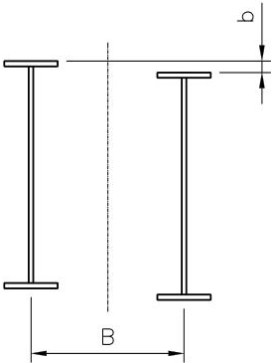 | b≤B/300 | 在隔板支撑处测量
水平偏斜值b |  |  | 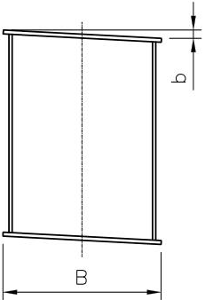 | b≤B/300 | 在隔板支撑处测量
垂直度偏斜值h | 板梁与箱形梁腹板 |  | 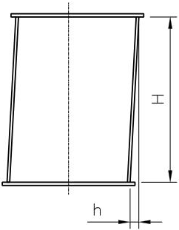 | h≤H/200 | 在隔板支撑处测量
垂直度偏斜值h | 桁架梁 |  |  | h≤H/300 | 在隔板支撑处测量
平面度S | 板梁、箱形梁受压区 |  | 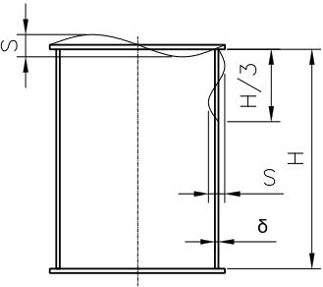 | δ<8时，S≤3  δ≥8时，S≤0.25  S_{max}≤5 | 离受压盖板H/3以内的腹板区域为腹板受压区，δ为板厚，测量长度为2 m
平面度S | 腹板上的其余区域 |  |  | S≤0.5 δ  S_{max}≤6 | 离受压盖板H/3以内的腹板区域为腹板受压区，δ为板厚，测量长度为2 m
垂直差值c | 隔板支撑与盖板间 |  | 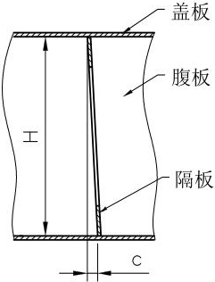 | c≤4H/1 000 | H为隔板支撑高度  B为隔板支撑宽度  测量长度为2 m
垂直差值c | 隔板支撑与腹板间 |  | 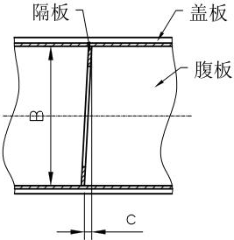 | c≤4B/1 000 | H为隔板支撑高度  B为隔板支撑宽度  测量长度为2 m
垂直差值c | 隔板端面 |  | 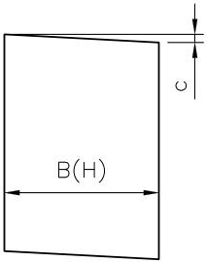 | c≤1.5B/1 000 | H为隔板支撑高度  B为隔板支撑宽度  测量长度为2 m
错位差值t₁、t₂ | 对接 | δ≤6 mm  6＜δ≤14 mm  δ＞14 mm | 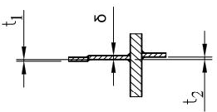 | t₁≤1.5  t₁≤2  t₁≤3 | δ为板厚
错位差值t₁、t₂ | 错位 |  |  | t₂≤ 2 | δ为板厚

7.3.12.1.4 钢结构采用高强度螺栓连接各结构件的设计、施工及验收按JGJ 82的规定执行。
7.3.12.2 大梁
7.3.12.2.1 大梁在设计时，应保证取料机在正常工作条件下整机的强度、刚度和稳定性，跨度方向上的调节量一般取±200 mm（偏差±5 mm），对于跨度较大的产品可根据经验或计算值适当放大。
7.3.12.2.2 大梁面板宜尽可能选用整板拼接。
7.3.12.3 料耙
7.3.12.3.1 料耙在设计时，应考虑其工作角度及有效覆盖面。根据物料不同，若料堆的静安息角为α°，则其工作倾角一般≥（α+2）°。料耙应在其工作的全行程内，覆盖整个取料面。
7.3.12.3.2 料耙中主要连接节点应设连接板。
7.3.12.4 悬臂
7.3.12.4.1 悬臂主体一般采用螺旋焊管。根据臂长、取料量等确定螺旋焊管的直径和壁厚。
7.3.12.4.2 钢管的内外表面不应有裂缝、结疤、折叠及其他超过壁厚下偏差的缺陷存在；焊缝不得有裂纹、断弧、烧穿和弧坑等缺陷，焊缝高度、错边等应符合相应标准的规定。
7.3.12.5 横梁
7.3.12.5.1 横梁应设计预拱度，两支点间的拱度区域按弧线平缓对称过渡，拱度值f应不小于横梁总长度L₁的1/750（见图5）。
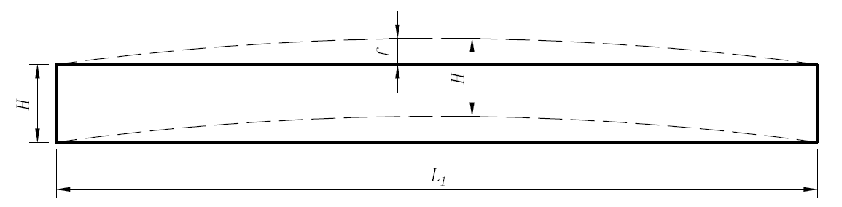

图5 横梁预拼装时的拱度示意图

7.3.12.5.2 当横梁上的所有部件安装后，横梁跨距中央位置处的垂直静挠度y应不大于横梁跨度L的1/650（见图6）。
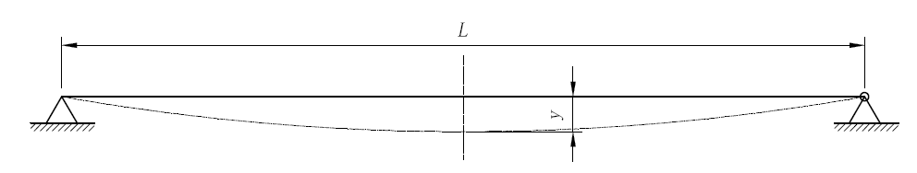
图6 横梁安装完毕后的静挠度示意图

7.4 机械设备装配与安装要求
7.4.1 车轮垂直度
车轮端面与踏面轨道形成平面的垂直度公差应小于L/400，L为车轮踏面的直经，单位为毫米。同一轴上的一对车轮不垂直度方向相反，车轮上边应向料条一侧内偏。
7.4.2 车轮平行度
车轮端面与轨道平行度公差L/1 000，L为车轮踏面的直经，单位为毫米。但前后二轮和在同一轴上的轮不平行度方向应相反。
7.4.3 行走端梁安装精度
行走端梁安装精度应符合图7、表3的规定。
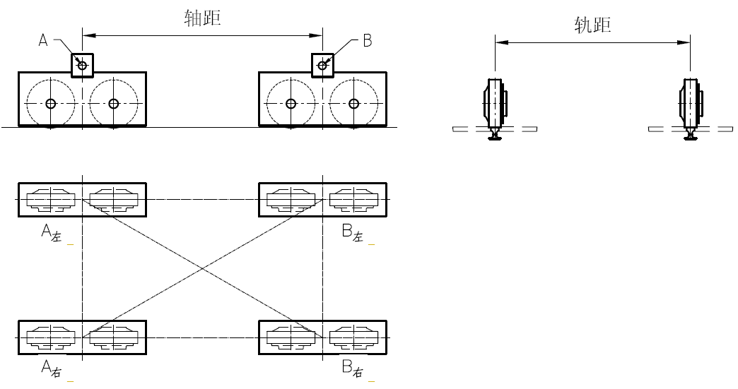
左 右
图7 行走端梁安装精度测量示意图
表3 行走端梁安装精度
检 查 项 目 |  | 极 限 偏 差  mm
轴距（A_{左}―B_{左}、A_{右}―B_{右}） |  | ±5
轨距L（A_{左}―A_{右}、B_{左}―B_{右}） | 轨距L＜20 m时 | ±5
轨距L（A_{左}―A_{右}、B_{左}―B_{右}） | 轨距L≥20 m时 | ±0.25 ‰ L
对角差（A_{左}―B_{右}与A_{右}―B_{左}之差） |  | ≤15
注：对角差系指行走支承的对角线之差值或是三点支承的两等腰之差值。

7.4.4 卷扬俯仰
7.4.4.1 滑轮组各滑轮间应保持平行，不允许有明显歪扭现象。
7.4.4.2 定滑轮对横梁中心的位置偏差不应大于5 mm，动滑轮组对悬臂中心的位置偏差应不大于5 mm。安装完成后，各滑轮应转动灵活、无明显卡阻现象。
7.4.4.3 在允许的俯仰角度范围内，钢丝绳不得与任何位置相干涉，且应留有一定的安全距离。
7.4.5 刮板驱动装置
7.4.5.1 刮板驱动装置一般包括电机、液力偶合器、减速机。安装后，电动机与减速器高速轴中心线的同轴度公差不应大于0.15 mm。微调可通过垫片组和调节螺栓进行。
7.4.5.2 驱动装置空载试车前，液力偶合器应保证有足够的传动介质传递相应扭矩。对于双驱动结构，应使两偶合器加等量的传动油。空运转起动应平稳，正常运转过程中应无异常响动。轴承温升不大于40 ℃，最高温度不大于80 ℃，无渗漏油现象。
7.4.6 金属结构件
7.4.6.1 横梁、门架安装后，预拱度偏差应不大于15 mm。
7.4.6.2 取料悬臂、门架、横梁等的中心线与行走机构的垂直度偏差，在跨度范围内应不大于20 mm。
7.4.6.3 安装完成后，中间导向轮与其轨道的间隙偏差应不大于2 mm。待所有轨道调整完毕，可分段将其点焊牢固。
7.4.6.4 试运转前，将链条与刮板的连接螺栓与螺母点焊牢固，以防止脱落。
7.4.7 其他
其他未注明的装配质量要求应符合GB/T 37400.10的规定。

7.5 液压、润滑系统
7.5.1 液压系统
7.5.1.1 液压系统的技术要求应符合GB/T 3766和GB/Z 19848的有关规定。
7.5.1.2 液压泵与其电机之间的联轴器的型式及安装要求必须符合制造厂的规定；泵装置底座设置弹性减震垫。
7.5.1.3 液压油箱使用前应清洗干净，并进行密封试验。
7.5.1.4 料耙驱动液压缸安装时应保证活塞杆中心与弧面轨道中心同心，偏差≤5 mm。
7.5.1.5 张紧液压缸采用单缸结构时，液压缸位于悬臂截面的中心。选用双缸结构时，两油缸对称布置在悬臂中心线的两侧，以减少其不平衡度，偏差≤2 mm。
7.5.1.6 液压阀的安装，一般应使轴线安装在水平位置上，安装方式应符合制造厂规定。
7.5.1.7 过滤器应装有污染指示器和测试装置，以便清洗和更换滤芯。
7.5.1.8 蓄能器在卸压前不得拆卸、焊接和进行加工。
7.5.1.9 密封件的材质必须与接触的介质相容；使用压力、温度及安装应符合相关标准的规定。
7.5.1.10 系统内开闭器的手轮位置、泵、各种阀以及指示仪表等的安装位置，应便于使用及维修。
7.5.2 润滑系统
7.5.2.1 电动润滑泵应符合JB/T 8810.1的相关规定。
7.5.2.2 电动润滑泵应布置在系统的中心位置，缩短系统配管长度，保持最低压力降，使泵产生足以克服润滑点背压的压力。
7.5.2.3 泵调压阀的设定压力为0 MPa～40 MPa，使用时压力不得超过泵的公称压力。
7.5.2.4 泵出油口处过滤器的过滤网应定期清洗，防止堵塞。
7.5.2.5 应定时向润滑油、润滑脂储存容器中补充相应润滑剂。
7.5.2.6 润滑油和润滑脂应储存在干净的密闭容器（罐、桶）中，以保证其清洁干燥。
7.5.2.7 容器上应贴有不同的标签，如果可能，根据容量不同以涂装不同颜色区分。从容器中取出润滑油或润滑脂之后，应立即密闭容器。
7.5.2.8 易耗品及工艺材料必须储存在不同的位置，以保证安全。
7.5.3 管路安装
7.5.3.1 安装液压管路系统时，应避免杂物渗透进入到系统中，系统管路酸洗复位后，应进行循环冲洗，以保证清洁及防锈。
7.5.3.2 根据工作压力及使用场合选择管件，系统管路应有足够的强度，管件的精度等级与所采用的管路辅件相适应。
7.5.3.3 现场制作直径≤25 mm的钢管推荐使用弯管机冷弯，最小弯曲半径应符合GB/T 37400.11的相关规定。
7.5.3.4 液压管路采用氩弧焊焊接或氩弧焊打底，电弧焊填充；采用氩弧焊时，管内宜通保护气体。

7.6 电气系统
7.6.1 电气设备安装一般要求
7.6.1.1 取料机的低压电气设备安装应符合GB/T 3797、GB 50150、GB 50168、GB 50169、GB 50170、GB 50256、GB 50257相关条款的要求，并满足设计要求。高压开关设备的安装应符合GB/T 11022、GB 50147相关条款要求，并满足设计要求。
7.6.1.2 电气设备应安装在无油、水、汽等有可能发生喷溅危害的场合（如管路接头、阀门等处），如不能避免时应有可靠的防护措施。
7.6.1.3 安装在有油、水侵蚀或剧烈振动、易受机械损伤场所的电气设备，其防护形式应与安装场所相适应，否则应加装必要的防护装置。
7.6.2 变压器安装要求
7.6.2.1 电力变压器、控制变压器及照明变压器安装时，应按设计要求在其周围留有足够的空间，以便散热和检修。
7.6.2.2 电力变压器容量在300 kVA及以上时，应按设计要求留有检修通道，至少有一侧不少于600 mm，并满足散热条件。
7.6.2.3 安装于高粉尘环境下的电力变压器应提高防护等级。
7.6.3 高压开关柜、低压控制柜（箱）安装要求
7.6.3.1 高压开关柜
高压开关柜的安装应符合GB/T 11022相关要求，并满足设计要求和产品技术条件；柜内电气元件型号、规格应与设计图纸相符并应符合高压电器的有关标准要求，满足取料机的工况条件和环境条件。
7.6.3.2 低压控制柜（箱）
7.6.3.2.1 低压控制柜（箱）宜采用面板带门、背板带盖的整体防护式金属结构，采用上下对流冷却方式通风散热的控制柜（箱）应加装防尘滤网。
7.6.3.2.2 安装于室外的低压控制柜（箱）其外壳防护等级应不低于GB/T 4208中的IP 54，安装于室内的低压控制柜（箱）其外壳防护等级应不低于IP 23。
7.6.3.2.3 控制柜（箱）门板下端与柜（箱）体应有铜制软导线可靠连接，软导线截面积应不小于4 mm²。
7.6.3.2.4 所有控制柜宜尽量沿壁安装，如需背面操作，则应留有不小于600 mm的通道。柜前应留有不少于800 mm的空间，以便操作及检修。
7.6.3.2.5 成排安装的柜应排列整齐，柜间无较宽的缝隙，柜前后应敷设绝缘垫。
7.6.3.2.6 所有柜内电气元件应按设计要求，确定安装位置，应留有足够的安装、检修距离；元件安装应牢固、不受机械振动的影响，不产生松动、移位、扭转以致脱落现象。
7.6.3.2.7 柜（箱）内的导线型号、规格、长度应按接线图及安装工艺要求选取。主电路、控制回路、接地回路等导线颜色应符合GB/T 4026的有关规定。
7.6.3.2.8 控制柜（箱）对外连线应通过接线端子，组合式控制柜柜与柜之间连线，同一柜内不同结构部件（如门与柜体）之间的连线也应通过接线端子板。接线端子板的每个端子一侧接线不应超过两根。
7.6.3.2.9 电器元件的接线端不应超过两根导线，同一接线端上两根导线如果截面不同，接线时大截面导线在下，小截面导线在上。导线两端均应有永久性编号，编号应与图纸编号一致。
7.6.4 照明设备的安装要求
7.6.4.1 照明设备的安装位置应考虑发挥其最佳照明效果，成组照明设施的排列应整齐、均匀，如有分路电源，灯具应交叉安排。
7.6.4.2 照明设备的电源应由取料机设备主断路器进线端分接，电源单独设置并设短路保护；固定照明装置的供电电压不超过220 V，安全照明和便携式移动照明装置的供电电压不超过36 V。
7.6.4.3 交流照明电源如果采用经变压器供电，变压器应采用双线圈隔离变压器，初级应由双极开关或断路器控制，低压侧均应可靠接地。除单一的24 V以下蓄电池供电的系统外，严禁用接地线或金属结构作照明回路的截流零线。
7.6.4.4 照明线采用多股单芯铜线时截面积应不小于1.5 mm²；采用多股多芯线时，截面积应不小于1.0 mm²；不同电压等级交、直流电源照明导线应分别穿管。
7.6.4.5 操作室、电气室、走道及各工作部位等均应装设照明。操作室内照明照度不应低于100 lx，电气室不低于100 lx，人员经常巡视部位不低于15 lx，其余处不低于l0 lx。其灯具的安装应便于检修和更换灯泡。
7.6.5 电气设备进线敷设及安装要求
7.6.5.1 引入电气设备电缆的敷设和安装应符合GB 50168的相关要求，并满足设计要求。
7.6.5.2 所有敷设电缆应远离热源，避免油、水侵蚀；电缆宜尽可能沿结构边缘和不影响结构强度与美观的部位敷设；敷设于可能受到非正常损伤部位的电缆应采取保护措施。敷设于有机械损伤、化学腐蚀或油污浸入部位的电线电缆应有防护措施或穿管保护。
7.6.5.3 电缆室外露天敷设时，应采用电缆桥架或金属管敷设方式；敷设于可能产生相对位移或分离结构部位的电缆，应采用软线方式；敷设于易受机械碰伤部位及要求屏蔽或保护的电缆，应采用硬管穿管敷设；敷设于易受高温损伤部位的电缆，应采用必要的防火或阻燃措施。
7.6.5.4 穿线管内壁、管口应光滑无毛刺，管口应加保护电缆护口，管外壁面应可靠接地；电缆总截面积与所穿线管内径的截面积之比应不大于0.40；不同机构、不同电压等级，交流和直流导线应分开穿管，照明线应单独敷设；电缆接头应设置在分线盒内，不应在穿线管内；硬、软管连接应采用管接头过度。
7.6.5.5 电线电缆允许最小截面积：动力回路不小于2.5 mm²；照明及控制回路不小于1.5 mm²；检测及通讯回路不小于1.0 mm²。
7.6.5.6 各机构电动机应独立配线，不应采用公共回路；电缆接入发热电气设备中，应剥去一定长度的绝缘层，并套有耐热绝缘材料护套；电缆端头应有永久性编号。

7.7 外观要求

7.7.1 整机外观

7.7.1.1 铸件及焊接件的不加工表面应平整，不应有图样未规定的凸起、凹陷或粗糙不平。
7.7.1.2 整机外观不应有磕碰、划伤或锈蚀痕迹。

7.7.2 表面涂装
7.7.2.1 涂装前表面处理
涂装前钢材表面处理等级按GB/T 8923.1―2011的规定。加工面的表面处理应达到Sa 3级；重要零部件的表面处理应达到Sa 2½级；辅助零部件或设备的表面处理应达到Sa 2级或St 3级。
7.7.2.2 涂装要求
7.7.2.2.1 取料机面漆应均匀、细致、光亮、完整和色泽一致，不应有粗糙不平、漏漆、错漆、皱纹、针孔及流挂等缺陷。
7.7.2.2.2 漆膜总厚度：室内取料机不应低于120 μm；室外取料机不应低于150 μm。
7.7.2.2.3 漆膜附着力应为GB/T 9286―2021表1中的2级。

7.8 安全性要求
7.8.1 基本防护要求
7.8.1.1 所有旋转部位应设防护罩，所有需要人员到达的位置应设检修平台及钢梯和通道。钢梯及平台应符合GB 4053.1、GB 4053.2、GB 4053.3的规定。室外设备应对裸露在外的电气元件、液压阀件加设防雨罩。
7.8.1.2 高压电器按其间隙要求，一次回路带电体之间、带电体与骨架间的距离应符合GB/T 11022相关要求。高压电气设备应有高压产品合格证，并根据高压电器说明书在机上做高压耐压及冲击试验，以保证高压绝缘。
7.8.1.3主回路与控制回路的电源电压不大于500 V时，回路的对地绝缘电阻一般不应小于2 MΩ。在比较潮湿的地方，不应小于0.5 MΩ。电气室地面应敷设绝缘垫。
7.8.1.4 设备接地安装应符合GB 50169的相关要求，并满足设计要求。
7.8.1.4.1 取料机上所有电气设备，正常不带电的金属外壳、支架、管槽、电缆金属外皮以及安全照明变压器低压侧的一段均应可靠接地。
7.8.1.4.2 具备整体金属结构的部分，其金属构架可用作接地干线，但在钢结构非焊接处较多的场合，应设接地干线；接地线与设备的连接，应采用螺栓连接或焊接，螺栓连接应保证接触良好，应有可靠的防振、防锈措施。
7.8.1.4.3 电动机、变压器安装于金属结构件底座上时，可不另外加接接地线，但无法保证与底座间良好接触时，应另外接地线。
7.8.1.4.4 设备不带电金属任何一点到电网中性点的接地电阻不应大于4 Ω。电气柜（箱）、控制台可开启门应采用铜芯软线或接地金属结构件可靠连接，其截面积应不小于2.5 mm²。
7.8.1.5 通电前开关柜及柜内元件可靠性要求有：
a) 检查柜内元件及外围接线可靠性；
b) 检查各电机三相阻值；
c) 使用摇表检测绝缘电阻值，测量指针应指向+∞。
7.8.1.6 通电后开关柜及柜内元件各部位安全保护开关点位检测以及保护功能可靠性要求应满足设备使用性能要求；检查急停开关、防撞开关、行程极限开关动作后是否满足安全停机要求。
7.8.2 驱动机构安全保护要求
7.8.2.1 行走机构应设置编码器和无线射频识别系统（RFID）检测并校正走行位置。行走机构沿轨道方向两端应设缓冲装置。
7.8.2.2 悬臂、料耙上应设防止与隔墙、料堆碰撞的检测元件。
7.8.2.3 行走、悬臂、料耙工作极限位应设极限开关。
7.8.2.4 在刮板回程路径上应设断链保护检测开关。
7.8.2.5 刮板链应设链条张紧装置，保证链条在运行时有足够的张力。
7.8.3 联锁可靠性要求
7.8.3.1 启动取料机进行取料作业之前，必须保证输出皮带是运行状态。
7.8.3.2 对于室外设备，取料机行走前，必须保证夹轨器是松开状态。
7.8.3.3 同一组轨道上若有两台及以上设备，应在取料机行走机构两侧设置同轨道设备防撞保护装置。
7.8.4 电气设备可靠性要求
7.8.4.1 取料机的电气设备在紧急情况下能切断电源，安全停车。
7.8.4.2 取料机应由专用馈电线路供电。对于交流380 V电源，当釆用软电缆供电时，宜备有一根专用芯线作为接地线；当采用滑线供电时，对安全要求高的场合应备有一根专用接地滑线。凡电压为660 V以上的电源应符合高压供电有关规定。
7.8.4.3 电缆供电的设备，移动距离大于10 m以上时，应设置电缆卷筒或其他收放缆装置；电缆收放速度应与设备运行速度同步。
7.8.4.4 电缆卷筒的电缆进出口应有密封措施，滑环箱必须防水；导览架的导向轮半径不应小于电缆直径的10倍，导缆架应具有电缆张力保护开关。
7.8.4.5 采用放缆终点行程开关的电缆卷筒，在行程开关切断电源后，卷筒上应至少保留两圈以上电缆。
7.8.4.6 取料机专用馈电线进线端应设总断路器。总断路器的出线端不应连接与取料机无关的其他设备。
7.8.4.7 机上各驱动设备附近应设置急停按钮盒。
7.8.4.8 对用于安全保护的信号，应具有直接的保护联锁线路，并应有灯光和声响警告装置。
7.8.4.9 取料机料耙倾角调整在采用手摇卷筒形式时，应具有防反转及自锁功能：在采用电动卷筒时， 应具有安全制动功能。
7.8.4.10 取料悬臂钢丝绳俯仰装置应附带载荷测量装置，应具有过载报警和松绳停车功能。
7.8.5 液压、润滑系统可靠性要求
7.8.5.1 液压系统试压后检查泄漏，所有阀件元件、管件、法兰应安装、连接牢固。
7.8.5.2 液压泵和电机联轴器均应置于保护罩之中，底座应有足够刚性以保证运转时始终同轴。
7.8.5.3 润滑泵在室外或者恶劣环的场合使用时，应采取防护措施。
7.8.6 操作室安全保护要求
7.8.6.1 操作室的位置应保证操作员视线良好，联系方便。操作室必须安装牢固，以防振动，且应保持在垂直位置。
7.8.6.2 操作室温度应保持在15 ℃～28 ℃，根据各地区环境条件可选配空调、加热器等设施实现。
7.8.6.3 操作台上设不同色灯显示各机械、电气设备的运行、报警、事故状态，并另有声响报警讯号。
7.8.6.4 操作室外应设置快速撤离通道。
7.8.6.5 操作室地面应敷设绝缘垫。
7.8.7 钢丝绳可靠性要求
悬臂钢丝绳应有拉力检测装置。钢丝绳不得有断股、扭结和明显腐蚀等现象。
7.8.8 噪声防护要求
7.8.8.1 操作室内噪声应小于70 dB (A)。
7.8.8.2 取料机链轮与链条啮合处噪声应小于100 dB (A)。

7.9 空负荷试运转要求
7.9.1 单机试运转要求
7.9.1.1 单机试运转前应检查机械部件是否安装到位，润滑是否正常，并应符合7.4的相关要求。
7.9.1.2 检验各驱动装置运转是否正常，运转方向、电机电流、运行速度是否符合设计要求。
7.9.1.3 检验各检测元件是否灵敏，为联动试运转做好准备工作。
7.9.2 联动空运转要求
7.9.2.1 联动空运转前各用电设备应接通电源。
7.9.2.2 联动空运转时间不少于1 h，应检验以下项目：
a) 机械部件运转平稳，无异响、无卡阻、无松动现象；
b) 电气设备工作正常，指示灯显示正确，各检测元件测试正常；
c) 液压站启动后无异响、无泄露，压力稳定；
d) 润滑站启动后能按预期给油，接口处无泄漏。

7.10 负荷试运转要求
7.10.1 空负荷试运转合格后，方可按使用说明书的各项要求进行负荷试运转。
7.10.2 负荷试运转时间不少于2 h。
7.10.3 试运转结果应符合本文件的相关要求。

8 试验方法

8.1 机械设备检测
8.1.1 车轮垂直度检测
车轮的垂直度通过在车轮的垂直线的上下两点用铅锤和金属直尺测量。
8.1.2 车轮平行度检测
以车轮箱体的中心为基准中心线，用金属直尺分别测得车轮中心线与基准线的距离。
8.1.3 行走端梁安装精度检测
通过行走轮中心线向上返到端梁上找到A、B点（见图7），然后采用光学水平仪、铅锤、钢卷尺测量轴距、跨度、对角差值。

8.2 电气系统试验
电气系统试验包括以下项目：
a) 高压耐压试验：采用试验变压器提供电压，用高于2倍额定电压的电压进行试验，持续时间1
min；
b) 绝缘试验：低压采用500 V绝缘电阻表测量，高压测量带电体间距；
c) 接地试验：检査接地措施和效果；
d) 供电试验：合上总开关，检査各处是否通电；
e) 照明试验：打开全部照明开关，检査灯具照度和各插座；
f) 信号：检査机上声光警示等信号装置是否正常；
g) 变频装置的参数设定和试验；
h) 单动试验：对各个机构进行单动试验，使机构性能满足要求；
i) 通讯试验：检查音响信号，有线电话和无线电话；
j) 安全保护、联锁试验：进行慢速运行或点动，检查各安全保护装置和联锁是否达到要求；
k) 进行控制操作试验：操作各控制开关和按钮；反复试验5～10 次；
l) 整机自动调试。

8.3 液压、润滑系统试验

8.3.1 冲洗试验
液压、润滑系统管道在安装位置上组成循环回路冲洗，冲洗时间为72 h以上，温度不超过60 ℃，冲洗过程中采用改变冲洗方向和对焊接处钢管进行敲打、振动等方法加强冲洗效果。采用目测检验，在冲洗时检查过滤器，无肉眼可见的固体污染物时为冲洗合格。
8.3.2 耐压试验
管路系统的耐压试验按照GB/T 37400.11—2019中3.6的规定执行。试验中，如发现有渗漏、异常响声、压力下降、加压装置发生故障等不正常现象时，应立即将压力缓慢降到零并停止试验，查明原因，消除隐患后重复试验。
8.3.3 运转试验
液压、润滑系统采用油泵工作压力，先空载状态点动，再从低速到高速逐步调试并注意空载排气，然后反向运动；在启动、换向及停止时应动作平稳，直至液压缸所驱动机构的运行速度符合设计要求。

8.4 试运转
8.4.1 单机试运转
单机试运转在电气系统、液压系统试验合格后进行，逐一对各驱动部分进行运动方向、行走速度、电机电流进行测试。测试合格后，应进行2 h的空负荷连续试运转。单机试运转试验项目及试验内容按表4的规定。
表4 单机试运转项目及试验内容
序号 | 项 目 | 试 验 内 容
1 | 行走机构 | 首先对各驱动电机的旋转方向进行核准。  行走测试：行走机构在轨道上运行，取料机按取料和调车两种速度运行，进行起动和制动试验。  速度测试：用行走轮轴端安装的速度检测装置测定行走速度，并用记录通过每两个RFID定位标签（标签中含有距离信息）的时间来验证实际行走速度。  电机电流测试：由互感器测得。
2 | 刮板链驱动 | 首先对电机的旋转方向进行核准。  运行测试：刮板链条张紧后，起动刮板链驱动，刮板按取料方向连续运转，并进行起动试验。  速度测试：在某刮板上做标记，启动刮板链驱动并待其运转正常后，用该标记刮板行走的距离与其所需的时间来计算。  电机电流测试：由互感器或变频器测得。
3 | 料耙运行（桥式） | 料耙在行程范围内往复运行，启停平稳。
4 | 取料悬臂俯仰 | 首先对电机的旋转方向进行核准。  俯仰运动：取料臂架由原始位置上仰和下俯至极限位置，反复进行，进行起动和制动试验，并进行慢、快两种速度试验。  悬臂俯仰速度测试：由卷扬机卷筒轴端安装的测速装置测得后换算。  悬臂俯仰角度：由悬臂上安装的倾角仪测得。  电机电流测试：由互感器或变频器测得。
8.4.2 联动空运转
进行刮板运行、行走运行、取料悬臂俯仰/料耙行走联动试车。
8.4.3 负荷试运转
空负荷试运转完成后，进行不少于6 h的部分负荷试验（20 %～50 %负荷），试验项目与方法按表10的规定；部分负荷试验完成后，进行满负荷试验。试验项目与方法按表5的规定。
表5 负荷试运转项目、内容、时间
项 目 | 试 验 方 法 | 试 验 时 间 / h
取料试验 | 取料作业，并进行起动和制动试验 | ≥2

8.5 噪声试验
8.5.1 操作室噪声试验
取料机正常工作时，关闭操作室门窗，司机坐定，在两耳高处前后左右各0.5 m处，用声级计测量噪声。
8.5.2 驱动装置噪声试验
用声级计在驱动装置中心高度四周及顶面上部1 m处进行测量，每面测量2点，所有测点最大值即为噪声值。测定噪声条件应符合GB/T 3767的有关规定。

8.6 外观
取料机的外观（包括标识、涂装、布线）采用目测法检验。

8.7 漆膜试验
8.7.1 漆膜厚度试验
取料机的漆膜厚度试验方法按GB/T 13452.2执行。
8.7.2 漆膜附着力试验
漆膜附着力的试验方法按GB/T 9286执行。

8.8 取料能力试验
使用有计量的料仓，取料机满载正常运行后，按照设计给定的工艺连续取料2 h，用总累计取料量除以总时间得到取料能力。其测定时间不包括更换料堆及取料机以外其他设备占用的非取料时间。

9 检验规则

9.1 检验分类
产品检验分为出厂检验和型式检验。

9.2 出厂检验
9.2.1 每台取料机出厂前须经制造厂质量检验部门检验，合格后附产品合格证书方可出厂。
9.2.2 出厂检验项目按表6的规定。
9.2.3 出厂检验项目全部合格时，判定该产品合格，否则判定为不合格。
9.2.4 出厂检验不合格项允许返修，修复后应达到本文件的要求。
表6 检验项目
序号 | 检验项目 | 技术要求 | 检验方法 | 出厂检验 | 型式检验
1 | 取料能力ª | 5 | 8.8 | ▲ | ▲
2 | 取料机轨距ª | 5 | 全站仪 | ▲ | ▲
3 | 刮板悬臂/料耙  俯仰角度 | 5 | 倾角仪 | — | ▲
4 | 调车行走速度 | 5 | 编码器 | — | ▲
5 | 工作行走速度 | 5 | 编码器 | — | ▲
6 | 链条速度 | 5 | 手持测速仪 | — | ▲
7 | 卷扬速度 | 5 | 编码器 | — | ▲
8 | 轮子硬度 | 7.3.1、7.3.2、7.3.3、7.3.5、7.3.6 | 硬度计 | ▲ | ▲
9 | 淬硬层深度 | 7.3.1、7.3.2、7.3.3、7.3.5、7.3.6 | 渗氮层无损  检测仪 | — | ▲
10 | 焊缝表面质量 | 7.3.12.1.1 | 目视 | ▲ | ▲
11 | 焊缝无损检测 | 7.3.12.1.2 | 超声波探伤仪 | ▲ | ▲
12 | 钢结构件主要偏差 | 7.3.12.1.3 | 铅锤、卷尺 | ▲ | ▲
13 | 高强螺栓连接ª | 7.3.12.1.4 | 扭力扳手 | ▲ | ▲
14 | 横梁静挠度ª | 7.3.12.5.2 | 水准仪 | ▲ | ▲
15 | 车轮垂直度 | 7.4.1 | 8.1.1 | ▲ | ▲
16 | 车轮平行度 | 7.4.2 | 8.1.2 | ▲ | ▲
17 | 行走端梁安装精度 | 7.4.3 | 8.1.3 | ▲ | ▲
18 | 轴承温升ª | 7.4.5.2 | 测温仪 | ▲ | ▲
19 | 金属结构件安装质量ª | 7.4.6 | 卷尺/水准仪、铅锤 | ▲ | ▲
20 | 液压、润滑系统 | 7.5 | 8.3 | ▲ | ▲
21 | 电气系统 | 7.6 | 8.2 | ▲ | ▲
22 | 整机外观 | 7.7.1 | 8.6 | ▲ | ▲
23 | 面漆涂装质量 | 7.7.2.2.1 | 8.6 | ▲ | ▲
24 | 漆膜总厚度 | 7.7.2.2.2 | 8.7.1 | — | ▲
25 | 漆膜附着力 | 7.7.2.2.3 | 8.7.2 | — | ▲
26 | 可靠性 | 7.8、7.2.5、7.3.8.3 | 目视、实验 | ▲ | ▲
27 | 噪声ª | 7.8.8 | 8.5 | — | ▲
28 | 空负荷试运转ª | 7.9 | 8.4.1、8.4.2 | ▲ | ▲
29 | 负荷试运转ª | 7.10 | 8.4.3 | ▲ | ▲
注1：带“▲”符号者为应检项目。
注2：检验项目也可按合同规定执行。
ª 现场检验。

9.3 型式检验
9.3.1 有下述情况之一时，应进行型式检验：
a) 新产品或老产品转厂生产的试制定型鉴定；
b) 正式生产后，如结构、材料、工艺有较大改变，可能影响产品性能时；
c) 产品停产达三年以上后恢复生产时；
d) 出厂检验结果与上次型式检验有较大差异时；
e) 国家质量监督检验机构提出型式检验要求时。
9.3.2 型式检验项目按表6的规定。
9.3.3 如检验不合格，允许修复后重新检验，若仍不合格则判定型式检验不合格。

10 标志、包装、运输和贮存

10.1 标志
每台取料机应在明显位置固定产品标牌，其型式和尺寸应符合GB/T 13306的规定。标牌内容应包括：
a) 产品名称；
b) 产品型号；
c) 主要技术参数；
d) 出厂编号；
e) 出厂日期；
f) 制造商名称及地址。

10.2 包装
10.2.1 取料机的包装和储运标志应符合GB/T 37400.13和GB/T 191的规定。
10.2.2 取料机的外露未涂漆表面防锈包装应符合GB/T 4879的相关等级规定。
10.2.3 取料机出厂/交付应提供的随行文件包括：
a) 产品合格证书；
b) 产品使用说明书；
c) 装箱单；
d) 相关技术文件、总装图等。

10.3 运输
取料机的运输应符合水路、陆路运输及装载要求。若有超高、超宽或超长的工件，应提前与相关部门沟通、协商。

10.4 贮存
10.4.1 取料机贮存期间应有防雨措施，电气设备应存放在清洁、干燥的房间内，防止锈蚀、损坏。
10.4.2 取料机贮存期间应定期检查防锈情况，必要时重新进行防锈处理。
附录A
（规范性）
刮板取料机对行走轨道的要求
A.1 条形料场取料机对行走轨道的要求
A.1.1 轨道型式与尺寸应符合GB/T 2585或YB/T 5055的规定。
A.1.2 条形料场取料机对行走轨道的要求见表A.1。
表A.1 条形料场取料机对行走轨道的要求
项目 | 安 装 基 准 | 示 意 图 | 测量方法
轨道固定件  跨度公差 | ±20 mm | 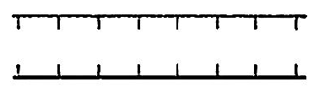 | 全站仪、GPS测量仪
轨道顶部任一20 m检测长度内的水平直线度公差 | ±10 mm | 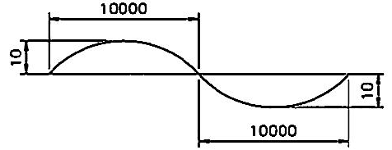 | 经纬仪或全站仪测量
轨道上任一点处，在与之成直角的方向上，相对应的两轨道测点之间的高度差 | ±20 mm | 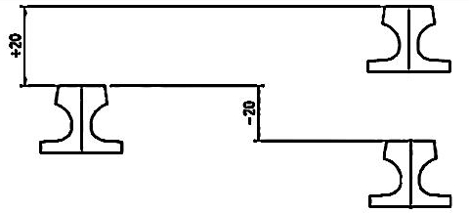 | 水准仪或全站仪测量
总坡度 | 在全长公差1/1000 | 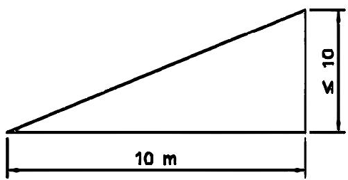 | 水准仪或全站仪测量
局部坡度 | 10 m内公差1/1000 |  | 水准仪或全站仪测量
轨道接头顶面和侧面错位公差 | 0.5 mm | 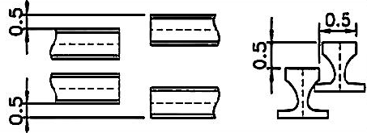 | 金属直尺测量
接缝间隙 | 公差5 mm，但夏季高温时不能接触，推荐采用斜接 | 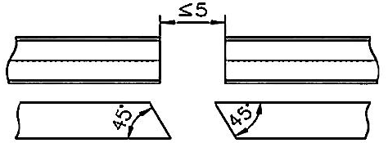 | 金属直尺测量
轨枕倾斜度 | 公差1/50（1º9´） | 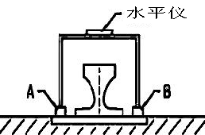 | A、B的平行度应事先检验标定，水平仪测量
轨道平行度 | 公差±3 mm | 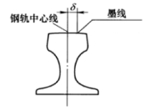 | 钢卷尺、墨线、金属  直尺或测距仪

